PREISE BISTRO

WARME GETRÄNKE
Hagebutte/Hibiskus CHF 4.50
Ingwer/Zitrone CHF 4.50
goldene Kurkuma CHF 4.50
Zitronen Verbene CHF 4.50
Pfefferminze CHF 4.50
schwarzer Tee Assam oder Earl Grey CHF 4.50
grüner Tee Jasmin CHF 4.50
Yogi Tea Chai black oder classic CHF 4.50
Kaffee / Espresso CHF 4.50
*Cappuccino / Milchkaffee CHF 5.00
Latte Macchiato CHF 5.50
*Kindercappuccino (Tasse Milchschaum) CHF 2.00
Warme Schokolade CHF 5.00
Kaffee to go (mit Milch CHF 4.30) Tee to go CHF 4.00
Bouillon Morga CHF 4.50
*VEGAN/LAKTOSEFREI möglich mit HAFERDRINK Zuschlag CHF 1.00

KALTE GETRÄNKE
Mineral/Citro/Apfelschorle/Alpenkräuter, -rose Eistee 5 dl CHF 4.50
LOLA Cola CHF 4.50
Chinotto LURISIA alkoholfrei CHF 4.50
Schweppes Tonic Hibiscus CHF 4.50
Sirup (Himbeere/Orange) CHF 0.00

APERO*
Wein diverse Sorten rot/weiss/rosé 2,5 dl CHF 12.00
Wein diverse Sorten rot/weiss 7,5 dl CHF 36.00
Cidre Möhl 3,3 dl CHF 4.50
Vollmondbier helles Bier 3,3 dl CHF 4.50
Bärni Spezial Felsenau dunkles Bier 3,3 dl CHF 4.50
Bärner Müntschi naturtrübes Bier 3,3 dl CHF 4.50
Sonnwendig alkoholfreies Appenzeller Bier 3,3 dl CHF 4.50
Freixenet Premium Cava Spanien 2 dl seco / semi seco CHF 14.00
*Es ist kein Alkohol für Jugendliche unter 16 Jahren gestattet.

SNACKS SALZIG

Kümmelstangen CHF 2.20
Premium Cashews CHF 4.50
Apérogebäck CHF 6.40
Kartoffelsticks CHF 5.70
Diverse Stoli Nüssli 30g CHF 1.50
Stoli Nussmix de luxe 175g CHF 7.90
Laugenbrezel mit Butter CHF 2.50

SNACKS SÜSS

Cookies Saison CHF 5.20
Biberli CHF 6.80

Barbara’s Glutenfrei Geniessen (Hünibach)

KORNSTENGEL vollwertig (by cruiser, Thun) CHF 3.80

Branchli blau, vegan, 65 % Kakao Anteil Maracaibo CHF 2.50
Branchli gold, Milchschokolade CHF 2.50
Branchli pink, Schlafräuber, Caramel CHF 2.50
Linzertorte CHF 5.30
Nusstorte CHF 5.30
Marroni/Schoggiküchlein CHF 3.20

Confiserie Reber am Plätzli in Thun

Giolito* 120ml *in diversen Sorten CHF 4.00
Rocket Rakete CHF 1.50
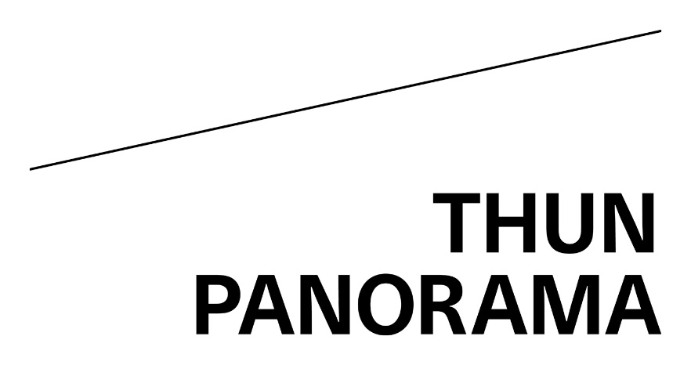
Pirat Pierrot CHF 2.00
Tom Pierrot CHF 2.50

